## this关键字

1. 直接输出this指向全局对象

例如：

1. console.log(this);



1. 全局函数是window（全局对象）的方法

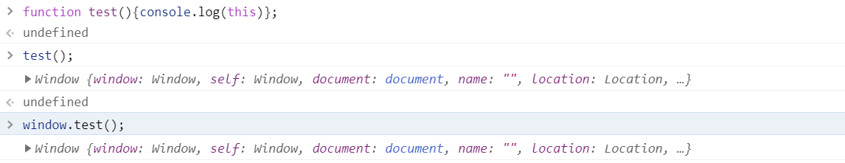

1. this在方法中指向调用这个方法的对象

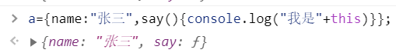

1. 事件中的this指向触发事件的DOM对象

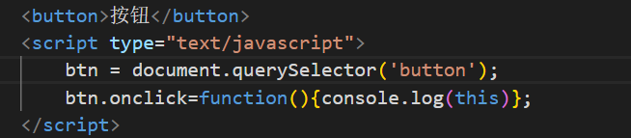

输出为：



1. 构造函数中this,指向new创建的对象
2. 箭头函数中的this,指向定义函数上下文的this.(箭头函数中没有this)

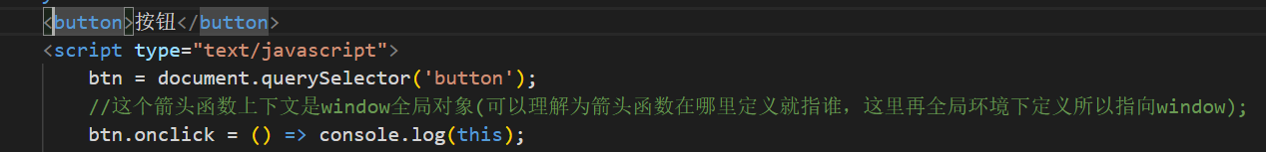

输出为：



## IIFE（立即调用函数表达式）

IIFE（立即调用函数表达式）是一个在定义时就会立即执行的javascript函数。

(function () {

statements

})();

这是一个被称为 自执行匿名函数 的设计模式，主要包含两部分。第一部分是包围在 圆括号运算符 () 里的一个匿名函数，这个匿名函数拥有独立的词法作用域。这不仅避免了外界访问此 IIFE 中的变量，而且又不会污染全局作用域。第二部分再一次使用 () 创建了一个立即执行函数表达式，JavaScript 引擎到此将直接执行函数。

感觉理解起来有点像C语言的函数指针：

1. #if 1
2. #include<stdio.h>
3. #include<stdlib.h>
4. **void** test();
5. **int** main()
6. {
7. (*test)();
8. }
9. **void** test(){
10. printf("%d\n",123);
11. }
12. #endif